|  |  |  |
| --- | --- | --- |
|  |  |  |
| МИНОБРНАУКИ РОССИИ | | |
| Федеральное государственное бюджетное образовательное учреждение  высшего образования  **«МИРЭА – Российский технологический университет»**  **РТУ МИРЭА** | | |

Институт Информационных технологий

Кафедра Инструментального и прикладного программного обеспечения

**ПРАКТИЧЕСКАЯ РАБОТА №3**

по дисциплине «Технологии виртуализации клиент-серверных приложений»

**Тема практической работы:**

**Студент группы** ИКБО-20-21 Мухаметшин А. Р.

_______________

(подпись студента)

**Руководитель практической работы**  преподаватель Волков М.Ю.

_______________

(подпись руководителя)

Работа представлена «____»____________ 2024 г.

Допущен к работе «___» ____________ 2024 г.

Москва 2024

**ОГЛАВЛЕНИЕ**

Цель работы 3

Ход работы 4

Вывод 10

Ответы на вопросы к практической работе 11

Список использованной литературы 13

Цель работы

Целью данной работы является получение практических навыков по работе с программной платформой Docker, созданию образов и контейнеров.

Ход работы

Создадим веб-приложение, для которого позже будет создан Dockerfile. Это будет Java приложение, использующее фреймворк Spring и менеджер версий Maven. Это приложение реализует следующие ручки (Рисунок 1).

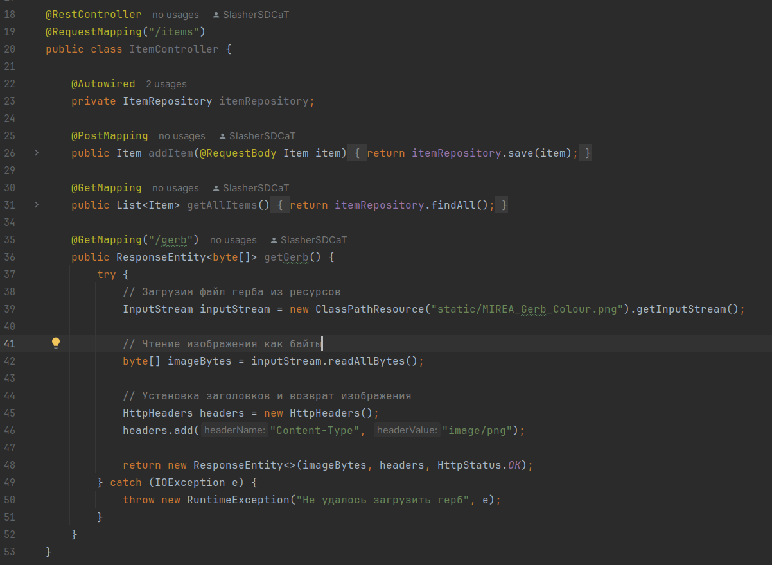

Рисунок 1 – Список реализованных ручек

Начнем писать Dockerfile. Начнем с базового образа, который потом позже будет использоваться при сборке. Он представлен на Рисунке 2.

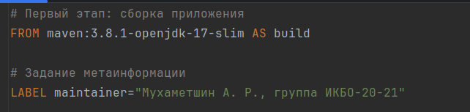

Рисунок 2 – Dockerfile базового образа

Этот образ будет использоваться на первом шаге многоэтапной сборки, как показано на Рисунке 3.

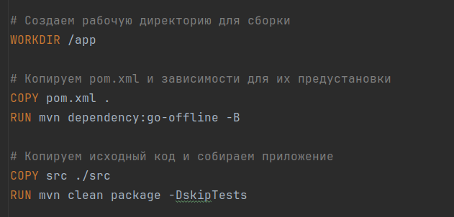

Рисунок 3 – Первый шаг сборки

Здесь копируются зависимости для их предустановки и собирается приложение в jar-файл.

Далее перейдем ко второму шагу сборки, который будет использовать виртуальное окружение, созданное на первом шаге. Это показано на Рисунке 4.

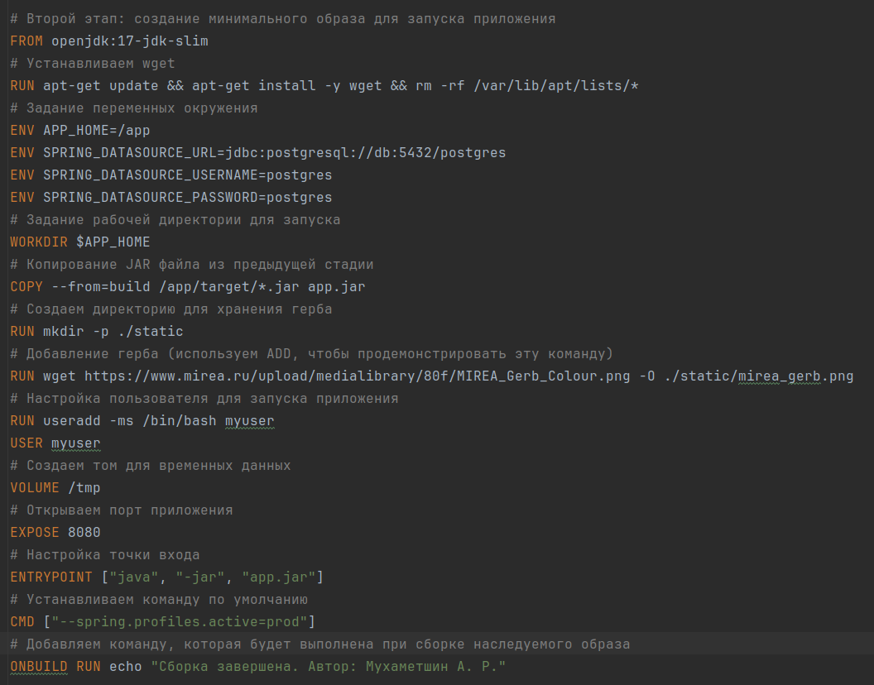

Рисунок 4 – Второй этап сборки

На втором этапе сборки Docker-образа создается минимальный образ для запуска Spring Boot приложения. В качестве базового используется образ `openjdk:17-jdk-slim`, который содержит минимальный набор компонентов для работы Java-приложений. Далее устанавливается утилита `wget` для последующего скачивания изображения герба.

Затем задаются переменные окружения, которые содержат параметры подключения к базе данных PostgreSQL, и создается рабочая директория для приложения. После этого в контейнер копируется готовый JAR-файл приложения, собранный на первом этапе. Создается папка для хранения герба, и с помощью `wget` скачивается файл изображения герба МИРЭА. Для выполнения приложения создается пользователь `myuser`, настраиваются тома для временных данных и открывается порт 8080 для доступа к приложению. Точка входа определяется как выполнение JAR-файла, а команда по умолчанию — запуск с профилем `prod`.

Также были необходимы переменные окружения для подключения к СУБД PostgreSQL. Они были описаны в application.properties файле, и использованы в docker-compose, как показано на Рисунке 5.

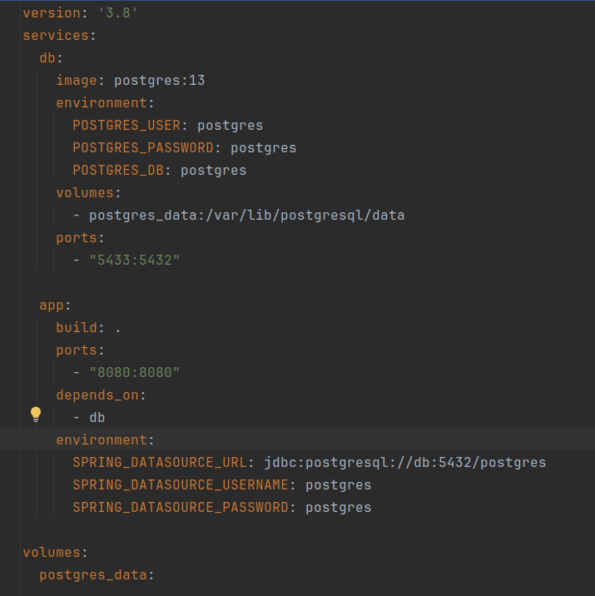

Рисунок 5 – Описание docker-compose

Эти переменные используются в веб-приложении следующим образом (Рисунок 6).

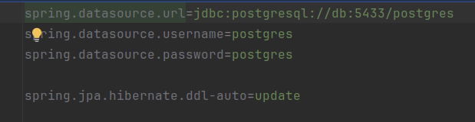

Рисунок 6 – Использование переменных окружения

Перейдем к тестированию приложения. На Рисунке 7 показан результат тестирования ручки получения герба РТУ МИРЭА.

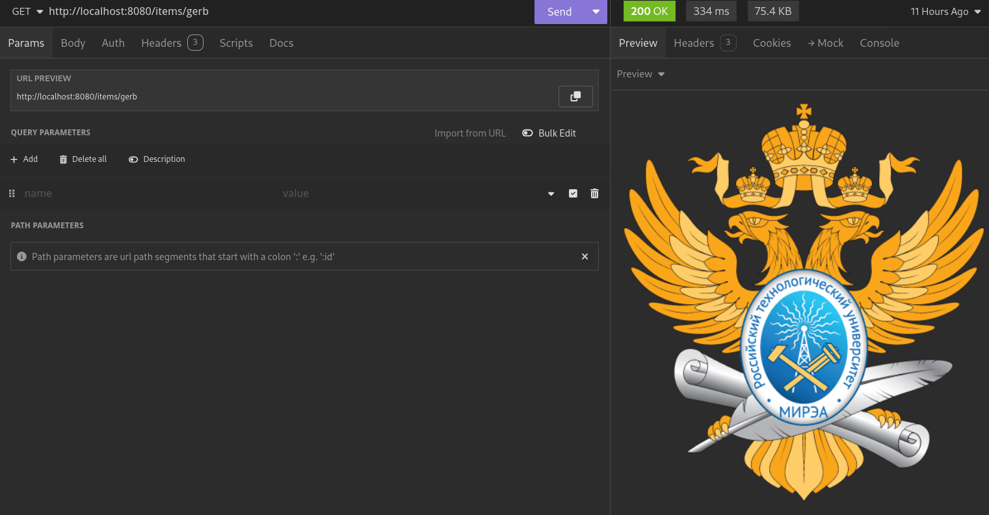

Рисунок 7 – Результат запроса на получения герба

На Рисунке 8 продемонстрирован результат тестирования добавления элемента.

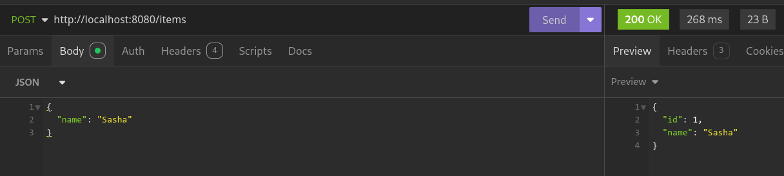

Рисунок 8 – Результат тестирования добавления элемента

На Рисунке 9 представлен результат тестирования вывода списка всех элементов.

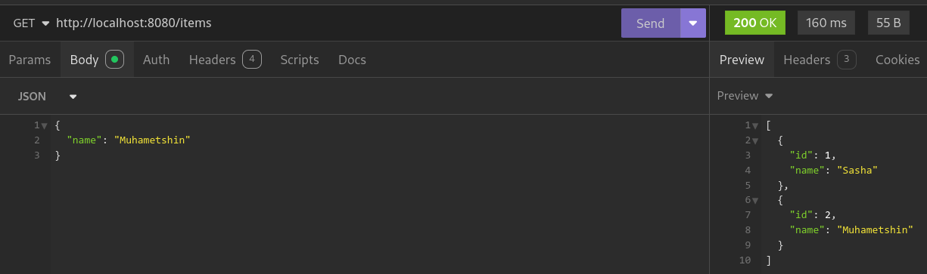

Рисунок 9 – Результат запроса на получение всех элементов

Продемонстрируем возможность запуска контейнеров (Рисунок 10) и логи сервера внутри контейнера (Рисунок 11).

Sasha

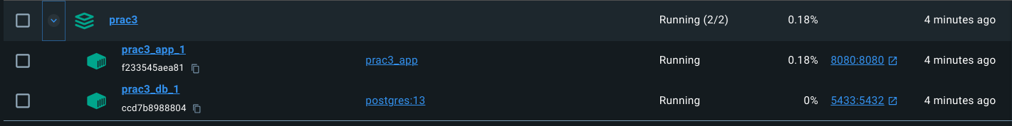

Рисунок 10 – Запущенные контейнеры

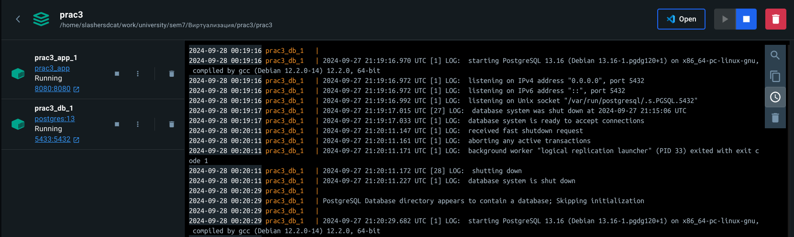

Рисунок 11 – Логи контейнера с приложением

Таким образом разработанное веб-приложение было собрано в контейнер, запущено при помощи Docker и протестировано на работоспособность.

По окончанию работы образ контейнера был загружен в DockerHub. На рисунке 12 показан процесс загрузки, на рисунке 13 – сам образ в хабе.

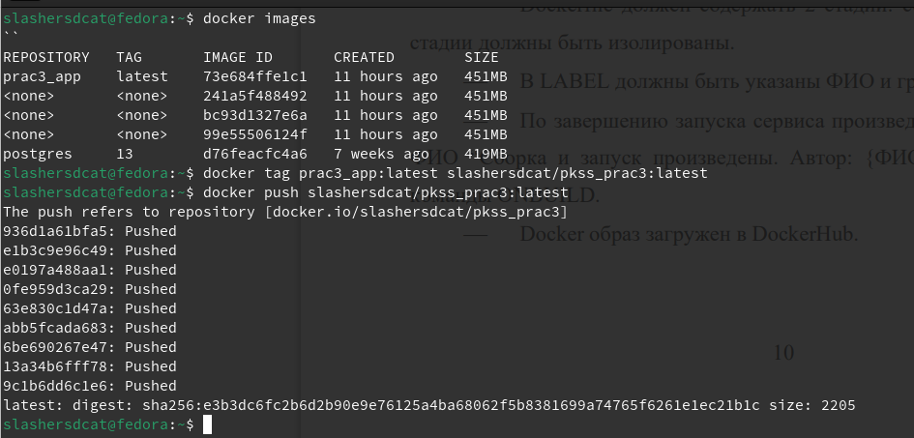

Рисунок 12 – процесс выгрузки образа в хаб

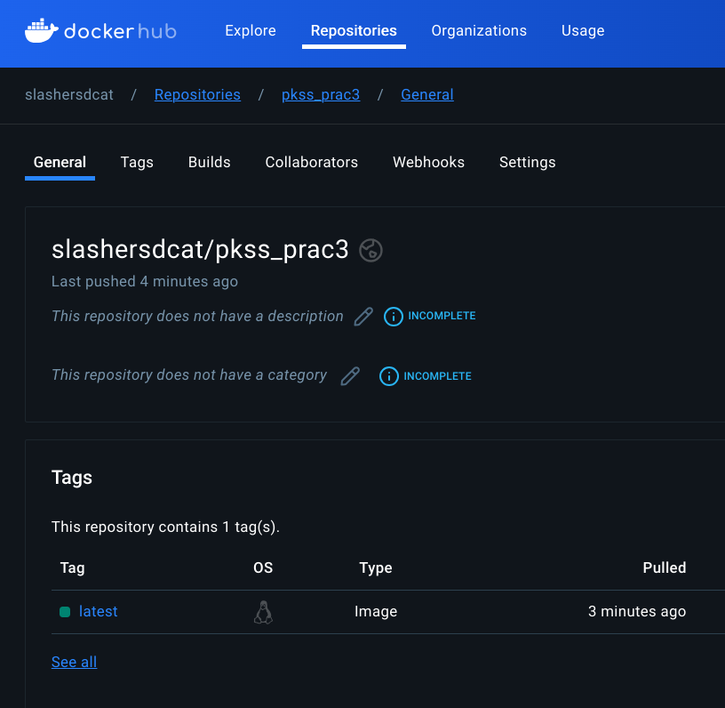

Рисунок 13 – выгруженный образ в хабе

Вывод

В ходе выполнения данной практической работы были получены практические навыки по работе с программной платформой Docker, созданию образов и контейнеров.

Ответы на вопросы к практической работе

**1. Опишите процесс запуска приложения внутри контейнера Linux, используя Docker.**

Важно отметить, что Docker использует технологии, такие как namespaces и cgroups в Linux, для изоляции контейнеров. Namespaces создает отдельные пространства имен для процессов, пользователей, сетевых интерфейсов и других ресурсов. Cgroups контролируют использование ресурсов (ЦП, память, дисковое пространство) контейнерами.

Сначала командой docker build создает новый образ из Dockerfile. Далее Docker Daemon получает этот запрос и проверяет, существует ли указанный образ на локальной машине (если нет, он загрузит его из Docker Hub или другого реестра).

Наконец Docker создает новый процесс для контейнера, используя команды, заданные в CMD или ENTRYPOINT в Dockerfile

**2. Что такое образ Docker и для чего он нужен?**

Образ Docker (Docker Image) — это статический файл, который содержит все необходимые компоненты для запуска приложения внутри контейнера. Образ включает в себя:

- базовую операционную систему (например, Ubuntu, Alpine и др.);

- все зависимости и библиотеки, которые требуются для работы приложения;

- само приложение или его код;

- конфигурационные файлы;

- команды для его настройки и запуска.

**3. Как соотносятся между собой файлы Dockerfile и Docker-Compose?**

Цель Dockerfile – описать как создать образ Docker. Задача docker-compose – управлять множеством конейтеров docer как одним приложением.

**4. Что такое Dockerfile?**

Dockerfile — это текстовый файл, который содержит все команды и инструкции, необходимые для автоматической сборки образа Docker. Он описывает процесс создания образа, включая исходный базовый образ, установки программного обеспечения, копирование файлов и выполнение конфигурационных шагов.

**5. Опишите политики перезапуска контейнера.**

Основные политики перезапуска:

- no: контейнер не будет автоматически перезапущен. Это поведение по умолчанию, если не указана другая политика.

- always: контейнер будет автоматически перезапущен всегда, если он завершил свою работу (независимо от причины: ошибка, остановка и т. д.).

- unless-stopped: подобно always, но без автоматического перезапуска, если контейнер был остановлен вручную.

- on-failure: контейнер будет автоматически перезапущен только в случае его завершения с ненулевым статусом (т.е., если произошла ошибка).

**6. Назовите все возможные состояния контейнеров.**

Основные состояния контейнеров:

- сreated: контейнер был создан, но еще не запущен. Это начальное состояние после выполнения команды docker create;

- running: контейнер в данный момент выполняется и активен. Он находится в этом состоянии после выполнения команды docker run или docker start;

- paused: контейнер был приостановлен, и его выполнение временно остановлено. Это состояние можно получить с помощью команды docker pause. Приостановленный контейнер можно снова запустить с помощью команды docker unpause;

- exited: контейнер завершил свою работу. Он может остановиться по разным причинам, например, завершение процесса, выполняемого в контейнере, либо ошибка во время выполнения;

- dead: это состояние возникает, если контейнер соответствует выполнению процесса, но Docker не может его правильно контролировать. Это может быть вызвано различными проблемами, такими как сбой в хост-системе или проблемы с сетевыми настройками. Подобное состояние может наблюдаться в случае, если дочерний процесс контейнера завершается некорректно.

Список использованной литературы

1. 50 вопросов по Docker, которые задают на собеседованиях, и ответы на них | Хабр. — Текст: электронный [сайт]. — URL: https://habr.com/ru/company/southbridge/blog/528206/;

2. Docker Documentation | Docker Documentation — Текст: электронный [сайт]. — URL: <https://docs.docker.com/>;

3 Что такое режим Docker Swarm и когда его использовать? — CloudSavvy ИТ | Cpab. — Текст: электронный [сайт]. — URL: https://cpab.ru/chtotakoe-rezhim-docker-swarm-i-kogda-ego-ispo4lzovat-cloudsavvy-it/;

4 Dockerfile reference | Docker Documentation — Текст: электронный [сайт]. — URL: <https://docs.docker.com/engine/reference/builder/>;